Doc : 6100004380 รายละเอียดของ doc เมื่อดูกับ FB03

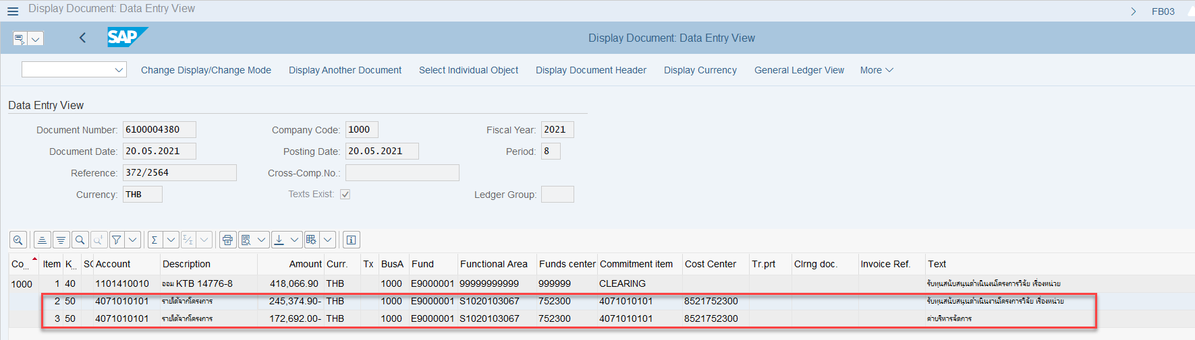

จากนั้นไปพิมพ์ใบเสร็จรับเงินครั้งที่ 1 ได้ spool เลขที่ 1152

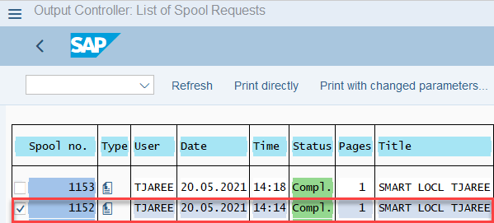

รายการในใบเสร็จรับเงินแสดงถูกต้องตรงตามเอกสารใน FB03

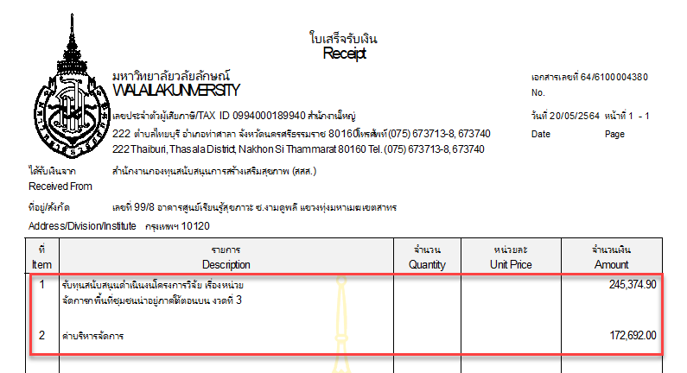

แต่ user แก้ไขคำอธิบายรายการในใบเสร็จรับเงิน จึงดำเนินการยกเลิกใบเสร็จด้วย ZARF001 เลือกปุ่มยกเลิก เพราะต้องการใบเสร็จตัวจริงและสำเนาใหม่ แต่เมื่อสั่งพิมพ์ใบเสร็จครั้งที่ 2 ได้ spool เลขที่ 1153

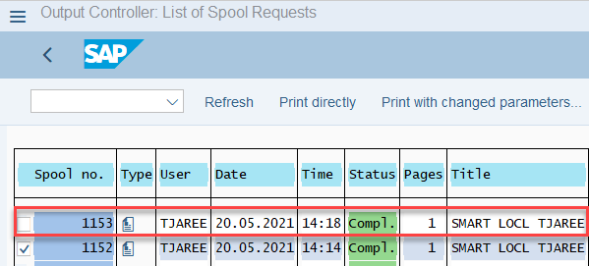

กับพบว่ารายละเอียดในใบเสร็จรับเงินแสดงไม่เหมือนกับพิมพ์ครั้งแรก และไม่เหมือนกับในเอกสารตอน FB03

